**Тема:** **Народна пісня у творчості композиторів.**

**Мета:** поглибити уявлення учнів про народні пісні та ду­ми, визначити зв’язок між народною і професій­ною творчістю; визначити народнопісенні вито­ки увертюри до опери „Тарас Бульба”; розвивати вміння вдумливо сприймати та інтерпретувати контрастні за змістом і звучанням твори; вихову­вати патріотичні почуття, інтерес до українського фольклору, оперної музики, творчості М. Лисенка.

**Музичний матеріал:** М. Лисенко. Увертюра до опери „ Тарас Бульба”; українські народні пісні „За світ встали козачень­ки”, „Пісня про Байду”; дума „Іван Богун”.

**Тип уроку**: урок поглиблення теми.

**Обладнання:** музичні інструменти (фортепіано, баян, акорде­он, темброво-шумові інструменти), магнітофон, ілюстрації до музичних творів (М. Дерегус. „Та­рас Бульба на чолі війська”; В. Сухенко. „Маруся Чурай”), портрет композитора М. Лисенка.

**Хід уроку**

1. Вхід учнів до класу під звучання фрагмента увертюри до опе­ри М. Лисенка „Тарас Бульба”.
2. Музичне вітання.

Учні виконують поспівку або пісню (за вибором учителя).

3. Актуалізація музичного досвіду, музичних вражень учнів.  
Учні виконують українську народну пісню „Ой на горі та й женці жнуть”.

4. Бесіда про творчість М. Лисенка.

Народна пісня завжди відігравала вирішальну роль у розвит­ку професійної музичної творчості. До фольклору часто звертав­ся композитор М. Лисенко, обробляючи народні пісні та вико­ристовуючи їх у своїх вокальних та інструментальних творах. За мотивами народних пісень, ігор створені такі дитячі опери: „Ко­за-Дереза”, „Зима і Весна”, „Пан Коцький”.

Народна пісня вплинула ще на один чудовий музичний твір композитора, написаний за однойменною повістю Миколи Гоголя „Тарас Бульба”. У повісті розкриваються історичні події бороть­би українського народу за свободу та незалежність.

Порада вчителю. Учитель коротко знайомить учнів із сюже­том і героями повісті, сценою загибелі козацького полковника Та­раса Бульби.

При знайомстві з оперою „Тарас Бульба” застосовується ме­тод „Дискусія”.

Проведення гри „Композитор”.

Учитель. Уявіть собі композитором.

1. Який жанр міг би якнайкраще відобразити історичні події  
   повісті М. Гоголя?
2. Чи могла б пісня, симфонія відобразити ці історичні події?
3. Ці події краще відобразила пісня чи опера?

Порада вчителю. Учитель, спонукаючи учнів до дискусії, розміркування, викладу думок, підводить їх до висновку, що сюжет і характерні особливості дійових осіб повісті повніше можна роз­крити в опері.

Слухання увертюри до опери М. Лисенка „Тарас Бульба”.

Порада вчителю. При слуханні твору звернути увагу учнів на

подібність героїчної та ліричної тем увертюри до народних пісень, їх музичний розвиток.

Учитель. Сьогодні послухаємо фрагмент з опери „Тарас Бульба” — увертюру.

У цій увертюрі звучить кілька музичних тем, у яких відчу­вається вплив народної пісні. Серед цих тем звучать інтонації піс­ні „За світ встали козаченьки”. *(Звучить українська народна пісня „3а світ встали козаченьки”.)*

Учитель. Цю чудову пісню написала відома легендарна полтавчанка, співачка-поетеса і композитор Маруся Чурай, коли прощалась зі своїм коханим козаком, який виступав у похід.

Про народну поетесу-композитора Марусю Чурай написала чудові рядки відома поетеса Ліна Костенко:

Це дівчинка не просто Маруся,

Це голос наш. Це пісня. Це душа.

Коли в похід виходила батава,

Її піснями плакала Полтава.

Серед пісень, із якими козаки вирушали в похід, була пісня „За світ встали козаченьки”. Зона дуже подобалась нашим вої­нам, і вони співали її під час своїх походів. А з часом цей твір зазвучав і в опері.

1. Якого нового характеру, змісту набула використана в увер­тюрі українська народна пісня легендарної співачки Марусі Чурай „За світ встали козаченьки”?

Чи втратила б самобутності опера „Тарас Бульба”, якщо б у неї не було включено козацькі пісні, зокрема „За світ встали козаченьки”?

У чи те л ь. Певно, що так. Тому і звучить вона в опері як пісня і в увертюрі як марш. Згадаймо, які ще теми звучали в увертюрі? *(Звучить початок увертюри.)* Як змінюється характер основних тем? *(Початок увертюри героїчний, драматичний, як заклик до боротьби. Це підкреслюють трубні сигнали.)*

Друга тема — широка, розспівна, лірична. Пісенна мелодія ллється, ніби повноводна могутня ріка. У ній міститься розповідь про любов до України.

Що з’являється в розробці? *(Метод забігання наперед до ма­теріалу 7 класу: звернення до схеми сонатної форми.)* У розробці з’являються сила, могутність, воля, боротьба.

І остання, третя, тема інтонації пісні „За світ встали козачень­ки”, про яку ми вже згадували на початку уроку, урочистого, маршового; піднесеного, переможного характеру, підсумовує весь попередній розвиток. Як коротко визначити зміст увертюри, ви­ходячи з характеру музичних тем?

Зміст увертюри коротко можна визначити так: заклик-боротьба-перемога. Які інструменти, група ін­струментів зіграли головну роль у звучанні твору? *(Мідні духові, струнно-смичкові чи дерев’яні духові.)*

Порада вчителю. Слід зробити висновок, що народна пісня лежить в основі історико-героїчної опери „Тарас Бульба, напи­саної за однойменною повістю М. Гоголя. Це — яскравий приклад зв’язку народної і професійної творчості, творчий зв’язок двох ве­ликих митців Марусі Чурай і Миколи Лисенка, яких подарувала світу земля Полтавщини.

Учитель. Маруся Чурай стала легендою українською пісні, голосом України. За коротке життя *(лише 28 років)* вона написала багато чудових пісень, серед яких „Віють вітри”, „Ой, не ходи, Грицю”, „Грицю, Грицю, до роботи”). У XVII-XVIII століттях її портрет висів в українських оселях поряд із зображенням ко­зака Мамая.

Микола Віталійович Лисенко — український композитор, ди­ригент, педагог, учений-фольклорист — основоположник української класичної музики.

6. Слухання української народної пісні „Пісня про Байду”.

Уч и т е л ь. Одна з найбільш популярних народних пісень, що

обов’язково входила до репертуару кобзарів. У ній розповідається про засновника Запорозької Січі Дмитра Вишневецького.

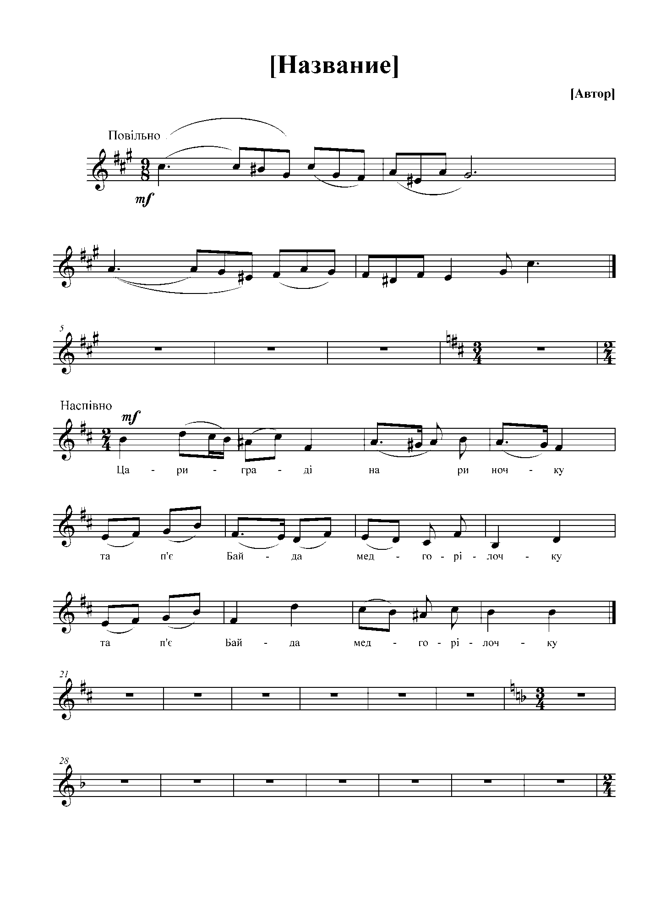

Яким показаний у пісні Байда?

1. Який характер та особливості музичної мови пісні?

Порада вчителю. При аналізі інтерпретації „Пісні про Бай­ду” застосовуються методи „Дискусія”, „Мікрофон”.

1. До якого виду народної пісні належить „Пісня про Байду”?
2. Який історичний період відображений у цій народній історичній пісні?
3. Якими рисами наділений Байда?
4. Чи допомагає музика краще зрозуміти образ народного героя? Яким чином?
5. 3 яким історичним ім’ям пов’язаний зміст пісні?

Учитель, Згадайте відомі історичні пісні та думи, у яких згадуються історичні імена народних героїв. Обсудіть у групах конкретні історичні пісні, думи, чому вони посідають важливе місце в українському фольклорі, та за можливості виконайте.

I — „Ой на горі та й женці жнуть”

II — „Іван Богун”

III — „Пісня про Байду”

Порада вчителю. При підведенні підсумків уроку вчитель, ви­користовуючи технологію „Мікрофон”, пропонує кожній групі за­кінчити фразу: „Завдяки історичним пісням та думам, ми дізнає­мось...”.

У результаті учні доходять висновку, що історична пісня — це розповідь народу про важливі події минулого та зображення ви­датних народних героїв, найкращих людських рис їх характеру.

Учитель. Уявіть себе козацьким ватажком. Під ритмічний супровід барабана проспівайте по черзі козацькі прізвища: „Гетьман Дорошенко”, „Гетьман Хмельницький”, „Отаман Іван Сірко”.

• Пригадайте та виконайте відомі вам козацькі пісні.

7. Підсумок уроку.

1. Які музичні твори звучали протягом уроку?
2. Що під час уроку вразило вас найбільше?
3. Про що ви розповіли б своїм близьким? Які історичні пісні ви заспівали б?

Учитель проводить оцінювання музичної роботи учнів, дає домашнє завдання на власний розсуд.

8. Вихід учнів із класу під звучання фрагмента увертюри до опе­ри „Тарас Бульба”.